

МIНIСТЕРСТВО ОСВIТИ І НАУКИ, МОЛОДІ ТА СПОРТУ УКРАЇНИ

НАЦІОНАЛЬНИЙ ТЕХНІЧНИЙ УНІВЕРСИТЕТ УКРАЇНИ

“КИЇВСЬКИЙ ПОЛІТЕХНІЧНИЙ ІНСТИТУТ”

Факультет прикладної математики

Кафедра програмного забезпечення комп’ютерних систем

**Лабораторна робота №** 1

з дисципліни “ Математичне моделювання систем та процесів ”

тема “ Математичні моделі, що описуються диференціальними рівняннями першого порядку ”

|  |  |  |
| --- | --- | --- |
| Виконав  студент VI курсу  групи КВ-64М  Подольський Сергій Валентинович  (*прізвище, ім’я, по батькові*)  варіант № 7 |  | Умовно зарахована  “____” “____________” 20___ р.  викладачем  Онай Микола Володимирович  (*прізвище, ім’я, по батькові*) |

|  |  |  |  |  |  |  |  |  |  |  |  |  |  |
| --- | --- | --- | --- | --- | --- | --- | --- | --- | --- | --- | --- | --- | --- |
| Штрафні бали:   |  |  | | --- | --- | | **Термін здачі** | **Оформлення звіту** | |  |  | | Нараховані бали:   |  |  |  | | --- | --- | --- | | **Корект. виконання завд. (3 бала)** | **Відп. на теор. питання (4 бала)** | **Відп. на прогр. питання (2 бала)** | |  |  |  | | Сумарний бал:   |  | | --- | |  | |

Київ 2011

# Постановка задачі за варіантом

1. Знайти розв’язок диференціального рівняння (без початкових умов)

в аналітичному вигляді за допомогою будь-якого математичного пакету, використовуючи спеціальні функції, що наявні в ньому.

1. Побудувати поле напрямків та декілька (близько 10) інтегральних кривих диференціального рівняння
2. Знайти аналітичний розв’язок задачі Коші
3. Розв’язати дану задачу Коші
   * методом Рунге-Кутта другого та третього порядку;
   * методом Рунге-Кутта четвертого та п’ятого порядку,

змінюючи точність обчислень, що задана за замовчуванням для кожного метода.

1. На одній декартовій площині побудувати графіки отриманих розв’язків задачі Коші (графіки чисельних розв’язків мають бути побудовані у вигляді точок, які не з’єднані між собою):
   * методом Рунге-Кутта другого та третього порядку;
   * методом Рунге-Кутта четвертого та п’ятого порядку;
   * при аналітичному розв’язанні задачі Коші.
2. Знайти чисельний розв’язок задачі Коші

не приводячи рівняння до нормального вигляду та побудувати його графік.

1. Знайти точки рівноваги диференціального рівняння Аналітично дослідити на стійкість кожну знайдену точку рівноваги та нарисувати відповідну фазову діаграму. Побудувати поле напрямків даного диференціального рівняння та декілька інтегральних кривих і візуально перевірити стійкість кожної точки рівноваги.
2. Розв’язати задачі:
   1. Кількість атмосферних забруднювачів в деякій гірській долині збільшується за експонентою та потроюється через кожні 7.5 років. Нехай початкова кількість дорівнює 10 одиницями забруднювача. Напишіть формулу для , що дає кількість (в одиницях забруднювача) забруднювача через років. Яка кількість забруднювача (в одиницях забруднювача) буде в атмосфері долини через 5 років? Скільки часу знадобиться, щоб кількість забруднювача досягла 100 одиниць?
   2. Припустимо, що в момент часу половина “логістичного” населення (100 000 людей) почула деяку інформацію та, що чисельність тих, хто її почув, в даний момент збільшувалась зі швидкістю 1000 людей в день. Коли цю інформацію дізнається 80% населення?

Кожну числову задачу потрібно спочатку розв’язати в загальному вигляді та дослідити отриману модель (побудувати поле напрямків, кілька інтегральних кривих і т.д.), а потім з відповідними числовими даними.

1. Припустимо, що чисельність населення в певній країні змінюється за законом

де – поточний рік.

Обчислити населення даної країни в 1800 р., 1850 р. та 1900 р. На основі отриманих статистичних даних побудувати модель Мальтуса та логістичну модель Ферхюльста зростання населення. Дослідити отримані моделі. Заповнити таблицю порівняння моделей Мальтуса та Ферхюльста. Знайти середню похибку кожної моделі.

# Математичне підґрунтя для виконання даної лабораторної роботи

Диференціальне рівняння (ДР) першого порядку у загальному випадку можна записати у вигляді

 (1)

Рівняння (1) зв'язує незалежну змінну *x*, шукану функцію і її похідну . Якщо рівняння можна подати відносно , то його записують у виді

*=f*(*x;y*) (2)

і називають ДР першого порядку, розв’язаним відносно похідної.

Рівняння (2) встановлює зв'язок (залежність) між координатами точки

(*x*; *y*) і кутовим коефіцієнтом дотичної до інтегральної кривої, що проходить через цю точку. Отже, ДР дає сукупність напрямків (поле напрямків) на площині . Таке геометричне тлумачення ДР першого порядку.

Крива, у всіх точках якої напрямок поля однаковий, називається ізокліною. Ізоклінами можна користуватися для наближеної побудови інтегральних кривих. Рівняння ізокліни можна одержати, якщо покласти , тобто .

Диференціальне рівняння першого порядку, розв’язане відносно похідної, можна записати у диференціальній формі:

, (3)

де Р(х;у) і Q(x;y) — відомі функції. Рівняння (3) зручно тим, що змінні та у ньому рівноправні, тобто кожну з них можна розглядати як функцію іншої. Відзначимо, що від одного виду запису ДР можна перейти до іншого.

Інтегрування ДР у загальному випадку приводить до нескінченної кількості розв’язків (що відрізняються один від іншого сталими ). Щоб розв'язок ДР набув конкретного сенсу, його треба задовольнити деяким додатковим умовам.

Умова, що при функція повинна дорівнювати заданому числу , тобто , називається початковою умовою. Початкова умова записується у вигляді

або  (4)

Загальним розв'язком ДР першого порядку називається функція, що містить одну довільну константу і задовольняє умовам:

1. функція є розв'язком ДР при кожному фіксованому значенні ;
2. яка б не була початкова умова (4), можна знайти таке значення постійної, що функція  задовольняє даній початковій умові.

Частинним розв'язком ДР першого порядку називається будь-яка функція , отримана з загального розв'язку  при конкретному значенні постійної . Якщо загальний розв'язок ДР знайдений у неявному вигляді, тобто у вигляді рівняння, то такий розв'язок називається частинним інтегралом ДР. Рівняння  у цьому випадку називається частинним інтегралом рівняння.

З геометричної точки зору  є сімейство інтегральних кривих на площині ; частинний розв'язок — одна крива з цього сімейства, що проходить через точку.

Задача відшукання розв’язку ДР першого порядку (3), що задовольняє заданій початковій умові (4), називається ***задачею Коші***.

# Аналітичний розв’язок диференціального рівняння з п.1 завдання, отриманий одним зі спеціалізованих математичних пакетів

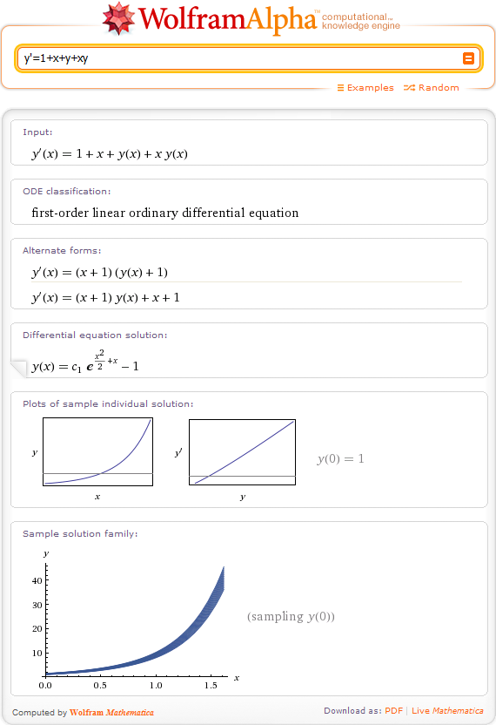

Рис.  1. Аналітичний розв’язок диференціального рівняння з п.1 завдання, отриманий одним зі спеціалізованих математичних пакетів

# Поле напрямків та декілька інтегральних кривих диференціального рівняння з п.2 завдання

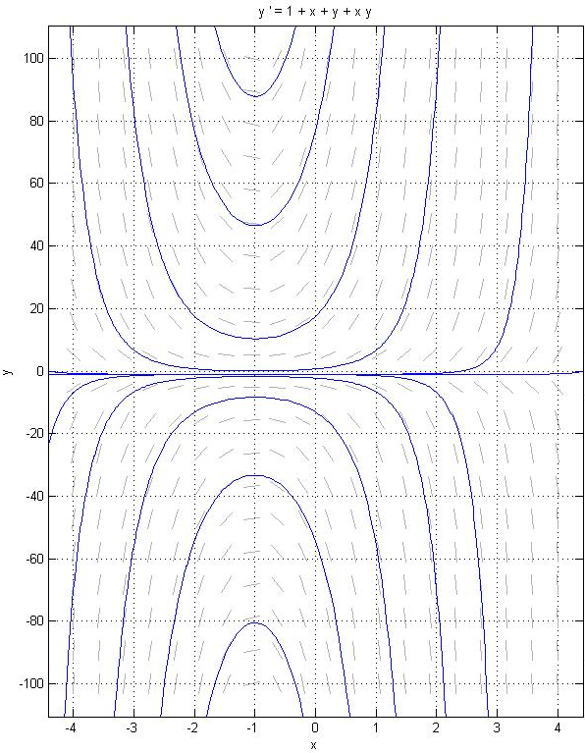

Рис.  2. Поле напрямків та декілька інтегральних кривих диференціального рівняння з п.2 завдання

# Аналітичний розв’язок задачі Коші з п.3 завдання, отриманий одним зі спеціалізованих математичних пакетів

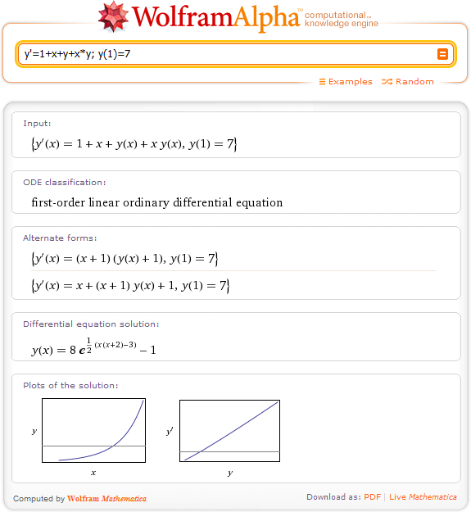

Рис.  3. Аналітичний розв’язок задачі Коші з п.3 завдання, отриманий одним зі спеціалізованих математичних пакетів

# Чисельні розв’язки задачі Коші з п.4 завдання

Таблиця  1. Чисельні розв’язки задачі Коші з п.4 завдання

|  |  |  |  |
| --- | --- | --- | --- |
| MATLAB | | | |
| Метод Рунге-Кутта 2-3 порядку | | Метод Рунге-Кутта 4-5 порядку | |
| *x* | *y* | *x* | *y* |
| 1.0000  1.0750  1.1500  1.2250  1.3000  1.3750  1.4500  1.5250  1.6000  1.6750  1.7500  1.8250  1.9000  1.9750  2.0500  2.1250  2.2000  2.2750  2.3500  2.4250  2.5000 | 7.0000  8.3203  9.9195  11.8644  14.2421  17.1607  20.7591  25.2189  30.7712  37.7135  46.4398  57.4628  71.4532  89.2939  112.1604  141.6201  179.7649  229.4047  294.3309  379.6815  492.4281 | 1.0000  1.0750  1.1500  1.2250  1.3000  1.3750  1.4500  1.5250  1.6000  1.6750  1.7500  1.8250  1.9000  1.9750  2.0500  2.1250  2.2000  2.2750  2.3500  2.4250  2.5000 | 7.0000  8.3209  9.9211  11.8681  14.2479  17.1697  20.7735  25.2392  30.7993  37.7548  46.4984  57.5427  71.5625  89.4464  112.3750  141.9162  180.1731  229.9635  295.1025  380.7483  493.9462 |

# Графіки з п.5 завдання

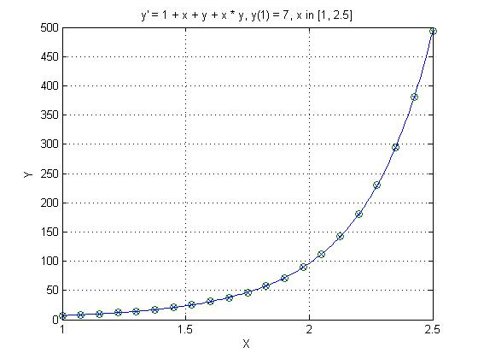

Рис.  4. Графіки з п.5 завдання. Суцільною лінією зображено графік аналітичного розв’язку; хрестиками – розв’язку методом Рунге-Кутта другого-третього порядку точності; колами – розв’язку методом Рунге-Кутта четвертого-п’ятого порядку точності

# Чисельний розв’язок задачі Коші та його графік з п.6 завдання

Таблиця  2. Чисельний розв'язок задачі Коші з п.6 завдання

|  |  |
| --- | --- |
| MATLAB | |
| *x* | *y* |
| 3.0000  3.4000  3.8000  4.2000  4.6000  5.0000  5.4000  5.8000  6.2000  6.6000  7.0000  7.4000  7.8000  8.2000  8.6000  9.0000  9.4000  9.8000  10.2000  10.6000  11.0000 | 13.0000  8.7460  6.1244  4.7284  4.2034  4.3465  5.2231  7.1179  10.4198  15.4605  21.8481  27.8345  30.7733  29.0871  23.6630  17.1597  11.7014  7.9647  5.6930  4.5693  4.2622 |

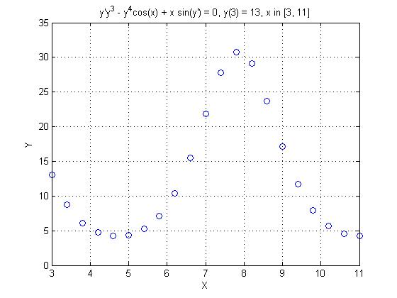

Рис.  5. Графік чисельного розв’язку задачі Коші з п.6 завдання

# Процес знаходження та дослідження на стійкість точок рівноваги з п.7 завдання

Знайдемо точки рівноваги диференціального рівняння :

Аналітично дослідимо на стійкість знайдену точку рівноваги. Розв’язавши дане диференціальне рівняння, впевнюємось, що будь-який його розв’язок виражається формулою

Різниця будь-якого розв’язку та рівноважного розв’язку становить

Звідси при . Таким чином, знайдена точка рівноваги є стійкою.

*x = 3*

Стійка

Рис.  6. Фазова діаграма диференціального рівняння

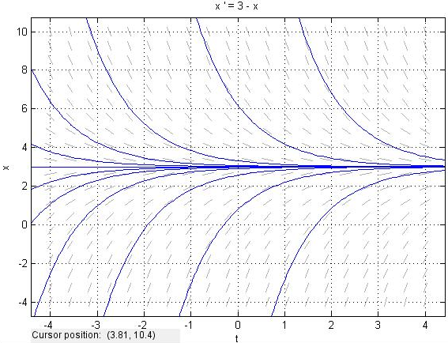

Рис.  7. Поле напрямків даного диференціального рівняння та декілька інтегральних кривих

# Повний процес розв’язку задач з п.8 завдання

* 1. Кількість атмосферних забруднювачів в деякій гірській долині збільшується за експонентою та потроюється через кожні 7.5 років. Нехай початкова кількість дорівнює 10 одиницями забруднювача. Напишіть формулу для , що дає кількість (в одиницях забруднювача) забруднювача через років. Яка кількість забруднювача (в одиницях забруднювача) буде в атмосфері долини через 5 років? Скільки часу знадобиться, щоб кількість забруднювача досягла 100 одиниць?

Модифікуємо формулу з урахуванням того, що :

Через 5 років кількість забруднювача (в одиницях забруднювача) буде в атмосфері долини становити:

Підрахуємо, скільки часу знадобиться, щоб кількість забруднювача досягла 100 одиниць:

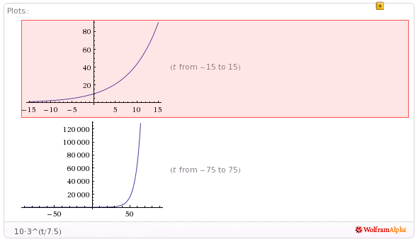

Рис.  8. Графік функції зростання кількості забруднювачів

* 1. Припустимо, що в момент часу половина “логістичного” населення (100 000 людей) почула деяку інформацію та, що чисельність тих, хто її почув, в даний момент збільшувалась зі швидкістю 1000 людей в день. Коли цю інформацію дізнається 80% населення?

Припускаємо, що населення знаходиться в рівноважному стані, а функція поширення інформації є логістичною.

Нехай – функція, яка описує в кожен момент часу кількість людей, які вже знають дану інформацію, час вимірюється у днях. Тоді дана функція має вигляд:

де за умовою

Логістичне рівняння має вигляд:

У той же час, стійким розв’язком логістичного диференціального рівняння є

тобто значення чисельності всього населяння, яке за умовою становить

Іншими словами, кількість населення, що дізнається інформацію, прямує до загальної кількості населення. Тобто інформація стане відомою всьому населенню при .

Введемо позначення заданої за умовою швидкості поширення інформації в момент часу :

Підставивши в логістичне диференціальне рівняння початкові умови, задані в момент часу , отримаємо:

Звідси можемо виразити :

Підставимо отримані значення в логістичну функцію. Тоді остаточно дана функція поширення інформації матиме вигляд:

А логістичне диференціальне рівняння матиме вигляд:

З’ясуємо, коли цю інформацію дізнається 80% населення. Для цього визначимо момент часу , в який значення логістичної функції становитиме 80% від значення всього населення:

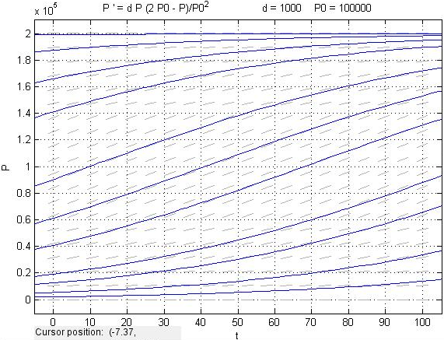

Рис.  9. Поле напрямків та інтегральні криві логістичного диференціального рівняння поширення інформації серед населення

# Процес побудови та аналіз моделі з п.9 завдання

Обчислимо населення даної країни в 1800 р., 1850 р. та 1900 р.:

На основі отриманих статистичних даних побудуємо модель Мальтуса зростання населення:

На основі отриманих статистичних даних побудуємо логістичну модель Ферхюльста зростання населення:

Таблиця  3. Порівняння моделі Мальтуса та логістичної моделі Ферхюльста

|  |  |  |  |  |  |
| --- | --- | --- | --- | --- | --- |
| **Рік** | **Фактичне населення** | **Модель Мальтуса** | **Похибка моделі Мальтуса** | **Логістична модель Ферхюльста** | **Похибка логістичної моделі Ферхюльста** |
| 1800 | **0.0018** | **0.0016** | 0.1187 | **0.0018** | 0.0001 |
| 1810 | **0.0024** | **0.0023** | 0.0713 | **0.0025** | 0.0181 |
| 1820 | **0.0034** | **0.0033** | 0.0400 | **0.0035** | 0.0236 |
| 1830 | **0.0049** | **0.0048** | 0.0198 | **0.0050** | 0.0203 |
| 1840 | **0.0069** | **0.0069** | 0.0073 | **0.0070** | 0.0115 |
| 1850 | **0.0100** | **0.0100** | 0 | **0.0100** | 0.0001 |
| 1860 | **0.0144** | **0.0145** | 0.0037 | **0.0142** | 0.0120 |
| 1870 | **0.0209** | **0.0210** | 0.0049 | **0.0204** | 0.0217 |
| 1880 | **0.0302** | **0.0304** | 0.0043 | **0.0295** | 0.0259 |
| 1890 | **0.0439** | **0.0440** | 0.0026 | **0.0430** | 0.0206 |
| 1900 | **0.0637** | **0.0637** | 0 | **0.0637** | 0.0001 |
| 1910 | **0.0926** | **0.0923** | 0.0031 | **0.0968** | 0.0436 |
| 1920 | **0.1346** | **0.1337** | 0.0067 | **0.1532** | 0.1218 |
| 1930 | **0.1957** | **0.1936** | 0.0105 | **0.2613** | 0.2512 |
| 1940 | **0.2846** | **0.2805** | 0.0145 | **0.5228** | 0.4556 |
| 1950 | **0.4140** | **0.4064** | 0.0187 | **1.8003** | 0.7700 |
| 1960 | **0.6022** | **0.5887** | 0.0230 | **-2.4571** | 1.2451 |
| 1970 | **0.8761** | **0.8528** | 0.0273 | **-0.9179** | 1.9545 |
| 1980 | **1.2746** | **1.2355** | 0.0317 | **-0.6355** | 3.0056 |
| 1990 | **1.8545** | **1.7898** | 0.0362 | **-0.5217** | 4.5544 |
| 2000 | **2.6981** | **2.5927** | 0.0407 | **-0.4630** | 6.8280 |
| 2010 | **3.9257** | **3.7559** | 0.0452 | **-0.4287** | 10.1568 |

Середня похибка моделі Мальтуса: 0.1711

Середня похибка моделі Ферхюльста: 13.6313

# Тексти всіх програм

## Функція Lab_1_7

function solution = Lab_1_7( solver )

%Lab_1_7 Solution of differential equation dy/dx = 1 + x + y + x * y

% Return two vectors of X and Y values or explicit solution function Y(X)

% handle depending on argument. solver might be ode23 handle or ode45

% handle or string, e.g. @ode23 or ode@45 or 'cuchy' or other string

x0 = 1;

y0 = 7;

if ischar(solver)

equation = 'Dy = 1 + x + y + x * y';

if strcmp('cauchy', solver)

initial = strcat('y(', num2str(x0), ') = ', num2str(y0));

solution = inline(dsolve(equation, initial, 'x'));

else

solution = inline(dsolve(equation, 'x'));

end

elseif isa(solver, 'function_handle')

points_count = 21;

x_max = 2.5;

xspan = x0 : (x_max - x0) / (points_count - 1) : x_max;

odefun = @(x, y) 1 + x + y + x .* y;

options = odeset('RelTol', 1.0e-3);

[X Y] = solver(odefun, xspan, y0, options);

solution = [X Y];

else

error('MATLAB:Lab_7_1:InvalidArgumentType',...

'Invalid argument type. ode23 or ode45 handle or string expected');

end

end

## Автоматизований скрипт виконання завдання № 5

clc

% Find explicit solution

y = Lab_1_7('cauchy');

% Find numerical solutions

solution23 = Lab_1_7(@ode23);

solution45 = Lab_1_7(@ode45);

X23 = solution23(:, 1);

Y23 = solution23(:, 2);

X45 = solution45(:, 1);

Y45 = solution45(:, 2);

% Plot

figure

% Plot function graph

fplot(y, [1, 2.5]);

hold on

grid on

% Title

title('y'' = 1 + x + y + x * y, y(1) = 7, x in [1, 2.5]')

% X label

xlabel('X');

% Y label

ylabel('Y');

% plot ode23 and ode45 points

plot(X23, Y23, 'X', X45, Y45,'o')

hold off

## Автоматизований скрипт виконання завдання № 6

clc

% Source function f(x, y, y') = 0

odefun = @(x, y, dy) dy .* y.^3 - y.^4 .* cos(x) + x * sin(dy);

x0 = 3;

x_max = 11;

y0 = 13;

points_count = 21;

% Get initial value of y' by solving equation

yp0 = fsolve(@(dy) odefun(x0, y0, dy), 0);

tspan = x0 : (x_max - x0) / (points_count - 1) : x_max;

% Compute consistent initial conditions for ode15i

[y0mod, yp0mod] = decic(odefun, x0, y0mod, [], yp0mod, []);

% Get numerical solution of source uquation

options = odeset('RelTol', 1.0e-3);

[X, Y] = ode15i(odefun, tspan, y0, yp0, options);

% Plot

figure

% plot points as blue (b) circles(o) - 'bo'

plot(X, Y, 'bo')

grid on

% Title

title('y''y^3 - y^4cos(x) + x sin(y'') = 0, y(3) = 13, x in [3, 11]')

% X label

xlabel('X');

% Y label

ylabel('Y');

## Автоматизований скрипт виконання завдання № 9

clc

% Original population function P(t)

p = @(t) 1 ./ 700 .* (49 .* exp(0.0375 .* (t - 1350)) + (t + 595).^2 - 75 .* (t - 350) .* 7.^3.5 + 273914997);

format

p(1800 : 50 : 1900)

% Malthus function

malthus = @(c, k, t) c .* exp(k .* t);

% options = optimset('Display', 'iter', 'MaxIter', 10000, 'MaxFunEvals',50000, 'TolFun', 2e-48, 'LargeScale' , 'off');

% options = optimset(options, 'TolX', 2e-48);

% fsolve( @(ck) p([1800 1900]) - malthus(ck(1), ck(2), [1800 1900]), [1.4e-22 0.035], options)

year1 = 1850;

year2 = 1900;

syms c k;

[c k] = solve(malthus(c, k, year1) - p(year1), malthus(c, k, year2) - p(year2));

% Verhulst finction

verhulst = @(P0, M, K, t) M .* P0 ./ (P0 + (M - P0) .* exp(-K .* M .* t));

% syms P0 M K;

% [P0 M K] = solve(verhulst(P0, M, K, 1800) - p(1800), verhulst(P0, M, K, 1850) - p(1850), verhulst(P0, M, K, 1900) - p(1900))

% fsolve(@(P0_M_K) verhulst(P0_M_K(1), P0_M_K(2), P0_M_K(3), 1800 : 50 : 1900), [10e-21, -10e8, -10e-11], options)

P0 = 2.34518e-21;

M = -3.63207e8;

K = -9.46393e-11;

t = (1800 : 10 : 2010)'

values_p = p(t)

values_malthus = double(malthus(c, k, t))

values_verhulst = verhulst(P0, M, K, t)

error = @(A, a) abs((A - a) ./ a);

error_malthus = error(values_p, values_malthus)

error_verhulst = error(values_p, values_verhulst)

norm_malthus = norm(error_malthus, 'fro')

norm_verhulst = norm(error_verhulst, 'fro')

# Висновки

Для побудови моделі Мальтуса зростання населення необхідно розв’язати систему з двох рівнянь, яка містить дві невідомі. Для цього достатньо лише два значення статистичних даних чисельності населення для двох конкретних років. Якщо у якості років, для яких визначено фактичну чисельність населення, взяти найменший та найбільший (1800 та 1900), то будуть більшими похибки моделі Мальтуса для обчислення чисельності населення за проміжні роки. Якщо взяти у якості статистичних років для побудови моделі Мальтуса два роки, один з яких – проміжний рік (1850), то буде більшою відповідно похибка моделі Мальтуса для обчислення чисельності населення того року, який не брали для розв’язання системи рівнянь, тобто для побудови моделі Мальтуса. Тоді необхідно визначитися з критерієм, за яким будемо обирати два роки для побудови моделі Мальтуса. Одним з таких критеріїв в контексті даної задачі може бути середня похибка моделі Мальтуса за всі роки, що зазначені в таблиці 3. Нехай середня похибка буде обчислюватись як норма Фробеніуса. Отже, маємо всього комбінації пар років, які можуть бути використані для побудови моделі Мальтуса. Проаналізуємо середню похибки для всі цих варіантів:

Таблиця  4. Порівняння середньої похибки моделі Мальтуса для різних способів її побудови

|  |  |  |
| --- | --- | --- |
| **Початковий рік** | **Кінцевий рік** | **Середня похибка** |
| 1800 | 1850 | 1.1188 |
| 1800 | 1900 | 0.3871 |
| 1850 | 1900 | 0.1711 |

Як видно з таблиці 4, найменша середня похибка спостерігається при побудові моделі Мальтуса за фактичними даними 1850 та 1900 років. Отже, доцільним є вибрати саме їх для побудови моделі Мальтуса.